Тема: Полезные мелочи. Изготовление закладки для книг.

Для работы вам потребуется : бумага для квиллинга, цветной картон, инструмент для квиллинга, клей ПВА, салфетка для рук, поделочная доска, линейка, карандаш, ножницы.
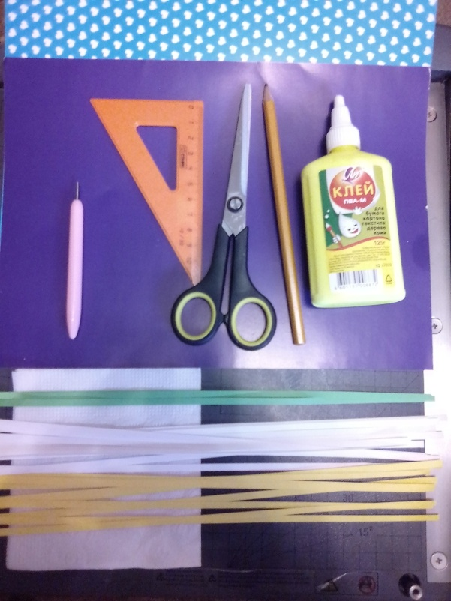
Ход работы:
1. Вырежьте закладки из цветного картона.
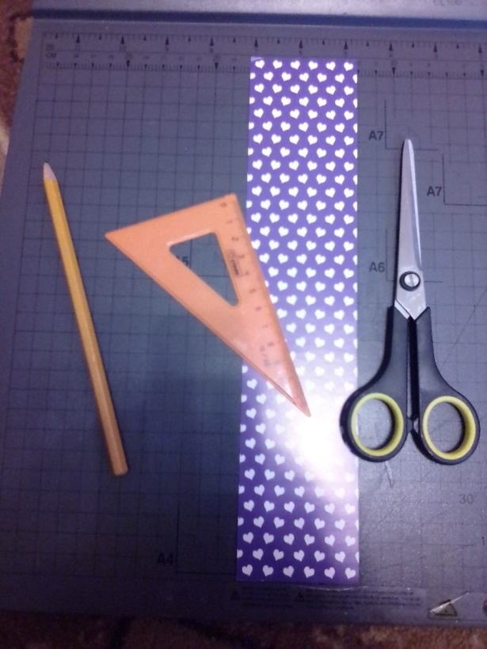
2. Склейте две полоски белого и желтого цвета. Накрутите с цветной полоски, распустите, подклейте кончик и придайте детали форму капли. Изготовьте 6 капелек.
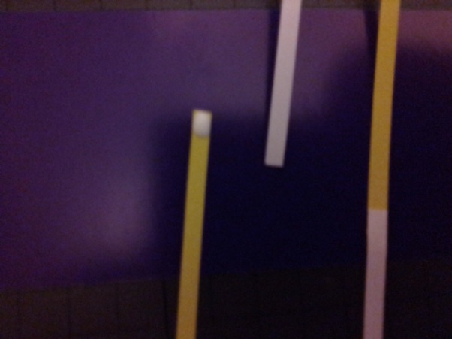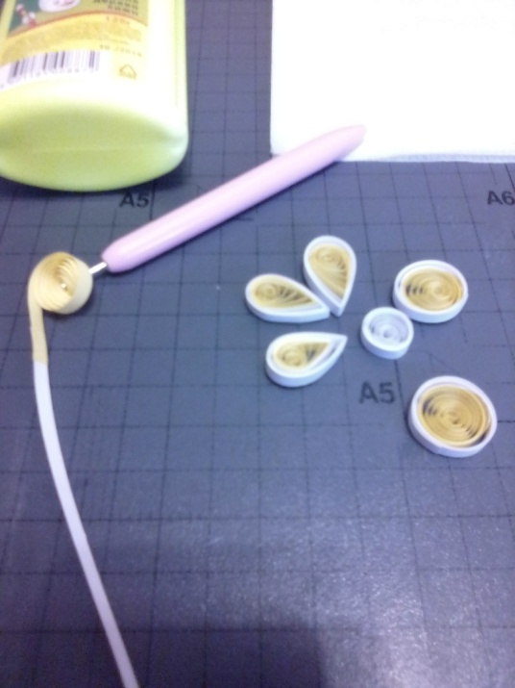
3. Сделайте сердцевину цветка - накрутите полоску цветной бумаги, распустите и подклейте кончик.
4. Накрутите зеленые листочки, придайте форму глаза, зажимая деталь с двух сторон.
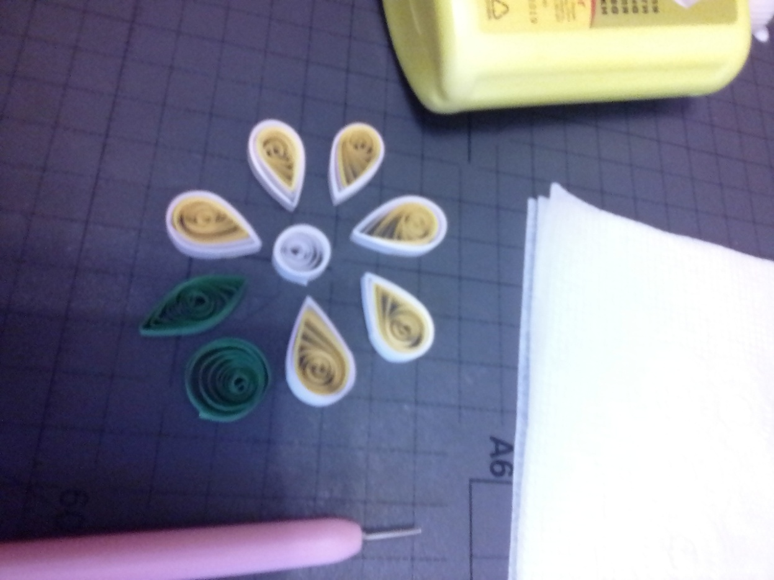
5. Приклейте цветок к картонной закладке при помощи клея ПВА.
